Ηφαιστειακή τέφρα: η στάχτη που εκχέει ένα ηφαίστειο κατά την έκρηξή του

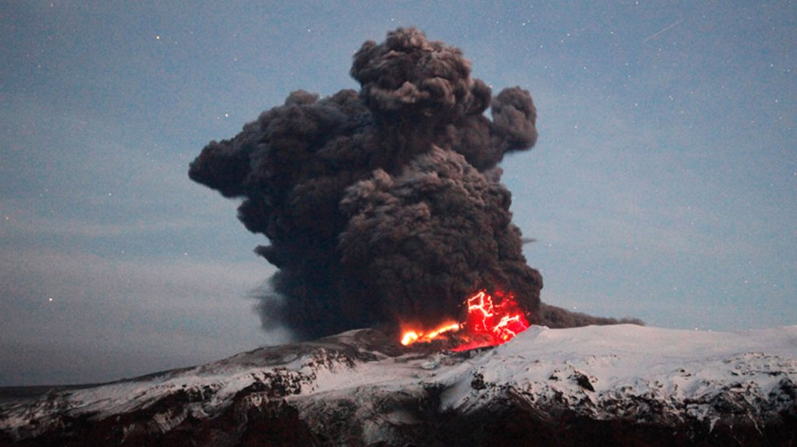

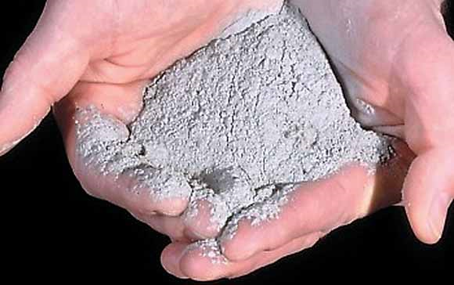
Σωματίδια από την ηφαιστειακή τέφρα μπορούν να προκαλέσουν προβλήματα

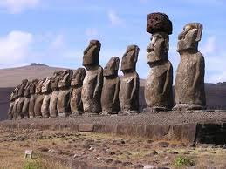
Η μαλακή ηφαιστειακή τέφρα ήταν τέλειο υλικό για τη γλυπτική

